Приложение
Описание местоположения границ публичного сервитута
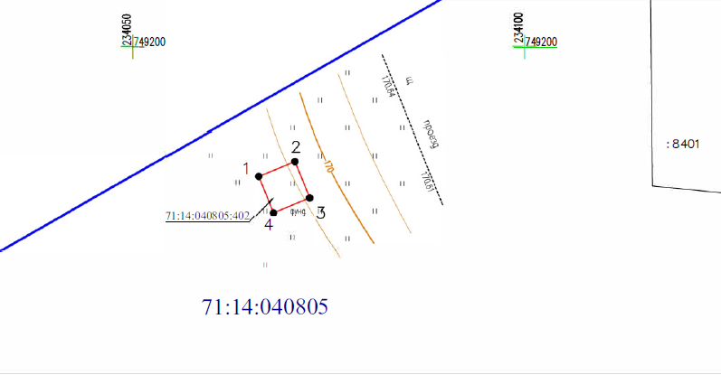
Масштаб 1:500

Ведомость координат поворотных точек

площадь 25 кв.м. @ 118937
Обозначение характерных точек границ | Координаты. м
Обозначение характерных точек границ | X | Y
1 | 749183.54 | 234066.02
2 | 749185.43 | 234070.65
3 | 749180.80 | 234072.54
4 | 749178.91 | 234067.91
1 | 749183.54 | 234066.02

Условные обозначения:
 | - | характерная точка границы публичного сервитута
 | - | проектные границы публичного сервитута
 | - | граница земельного участка, сведения о котором содержатся в ЕГРН
:136 | - | кадастровый номер земельного участка, сведения о котором содержатся в ЕГРН
71:14:030401 | - | обозначение и граница кадастрового квартала
71:00-6.490 | - | обозначение и граница территориальной зоны и зоны  с особыми условиями использования территории

